## 第一节　地球自转的意义

### 课时1　自转特征　产生昼夜交替

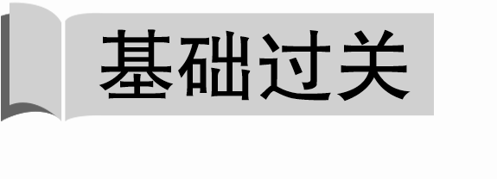

读图，完成1～2题。

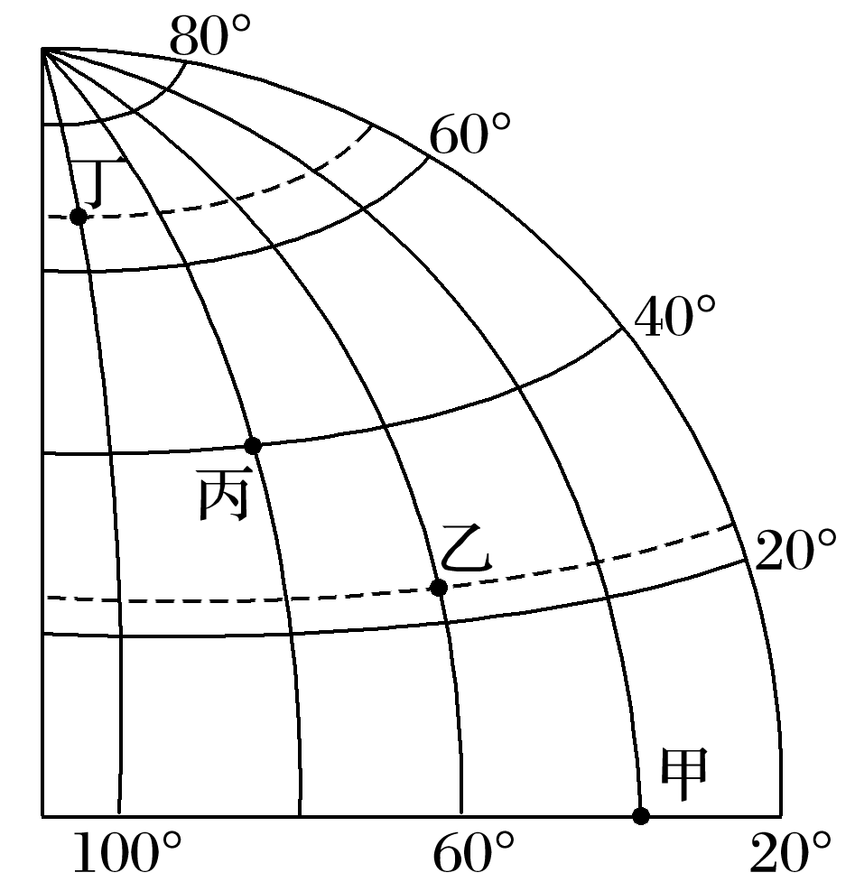

1．图中四地的自转线速度(　　)

A．甲＞乙＞丙＞丁 B．乙＞丙＞甲＞丁

C．丙＞乙＞甲＞丁 D．丁＞丙＞乙＞甲

2．图中四地的自转角速度(　　)

A．甲＞乙＞丙＞丁 B．乙＞丙＞甲＞丁

C．丙＞乙＞甲＞丁 D．丁＝丙＝乙＝甲

如下图所示，将一盏灯放在桌子上代表太阳，在电灯旁放置一个地球仪代表地球，拨动地球仪模拟地球运动。读图回答3～4题。

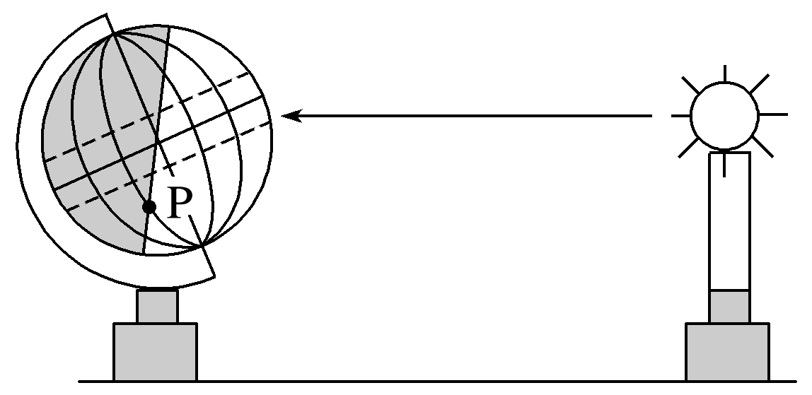

3．该实验能够演示的地理现象是(　　)

A．昼夜的交替 B．地球的自转方向

C．地球的自转速度 D．地球的自转周期

4．此时，P地(　　)

A．正值日出 B．正值日落

C．正值白昼 D．正值夜晚

读下图，A、B、D、E在晨昏线上，完成5～6题。

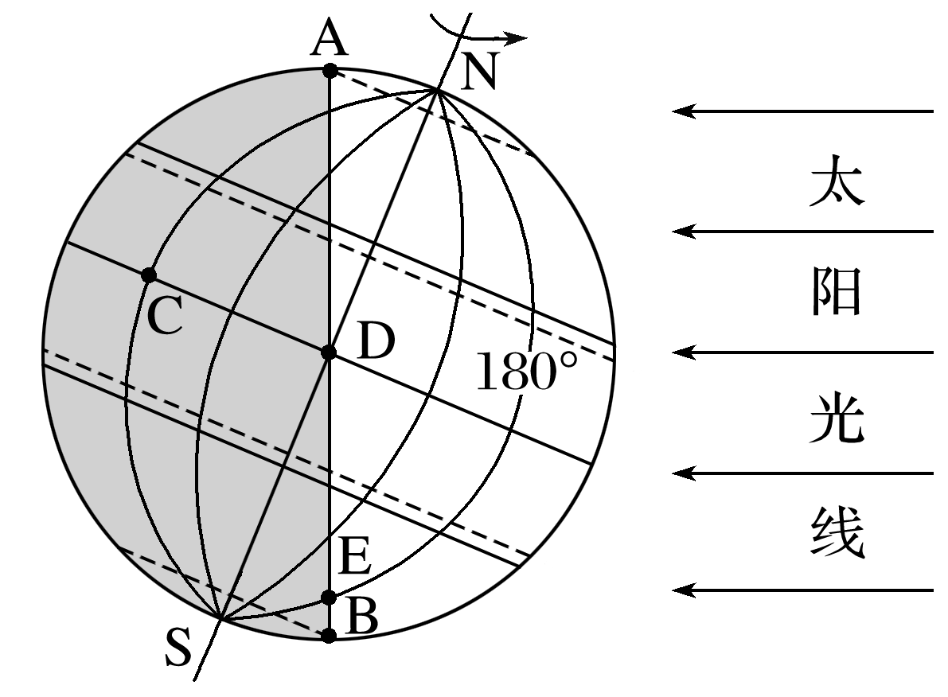

5．下列叙述正确的是(　　)

A．D将进入白昼 B．C在子夜

C．D、E将日落西山 D．AB是昏线

6．下列叙述错误的是(　　)

A．晨昏线是昼夜半球的分界线

B．赤道上地球的自转线速度最大

C．晨昏线在任何时候都等分赤道

D．昼夜交替的周期为1恒星日

圆形地球同步轨道又称为地球静止轨道，在这样的轨道上运行的卫星将始终位于赤道某地的上空，相对于地球表面是静止的。这种轨道卫星的地面高度约为3.6万千米。读图文材料，完成7～8题。

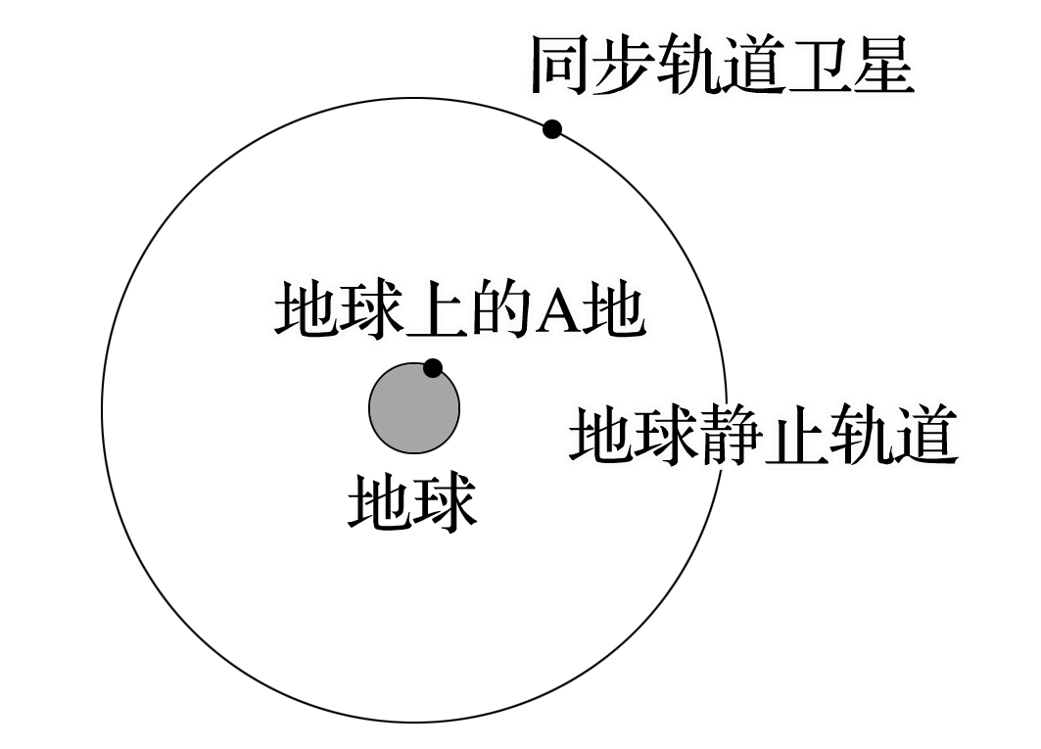

7．我国发射地球赤道同步轨道卫星时，运载火箭起飞后通常飞行方向是(　　)

A．向东南飞行 B．向西南飞行

C．向东北飞行 D．向西北飞行

8．地球同步轨道卫星(　　)

A．运行方向与地球自转方向相反

B．运行轨道面垂直于地球赤道平面

C．运行周期等于地球自转的周期，即23时56分4秒

D．运行轨道面与地轴夹角为66°34′

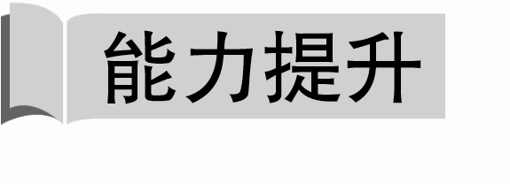

下图为“北极上空俯视图”，阴影部分为夜半球，非阴影部分为昼半球。读图完成9～10题。

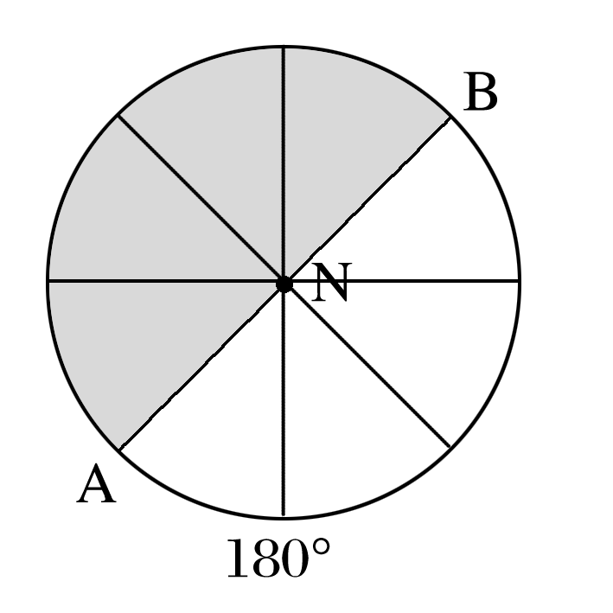

9．下列说法正确的是(　　)

A．弧AN为昏线 B．弧BN为晨线

C．弧ANB自西向东移动 D．此时可能为春分日

10．B点经度为(　　)

A．135°E B．135°W

C．45°W D．45°E

下图所示照片是摄影师在夜晚采用连续曝光技术拍摄的。照片中的弧线为恒星视运动轨迹。读图回答11～12题。

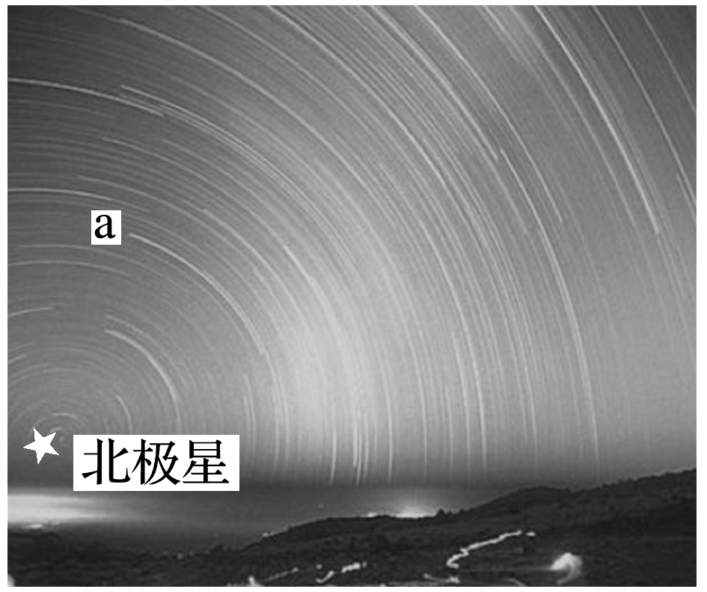

11．据图判断，摄影师拍摄的地点位于(　　)

A．低纬地区 B．中纬地区

C．北极附近 D．南极附近

12．图中a恒星视运动转过的角度约为50°，据此判断摄影师连续拍摄的时间为(　　)

A．1个多小时 B．3个多小时

C．5个多小时 D．7个多小时

(2020·广西南宁三中月考)地球自转速度可以用角速度和线速度来描述。地球自转线速度在赤道可达到1 670 km/h，它除与纬度有关以外，还与海拔有一定关系，下图是“地球表面自转线速度及海拔关联图”。读图完成13～14题。

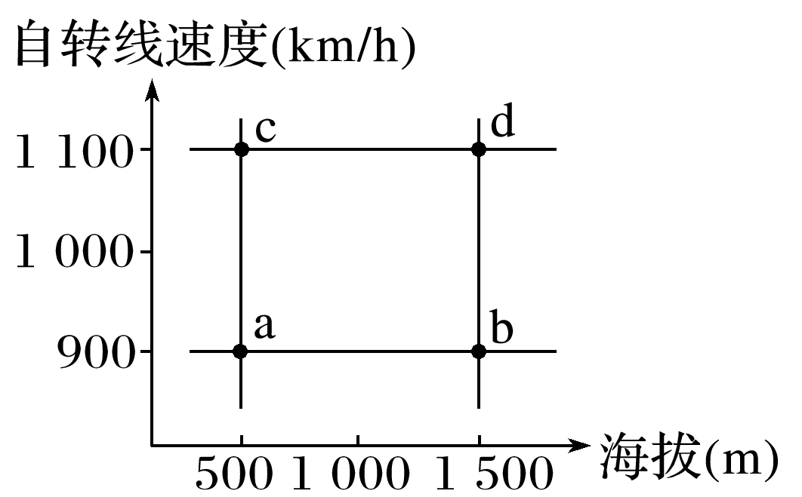

13．根据图中a、b、c、d各点判断，正确的是(　　)

A．a点纬度比c点低 B．b点纬度比a点高

C．c点位于高纬度地区 D．d点自转角速度大于a点

14．下列关于地球表面自转线速度的叙述，正确的是(　　)

A．地球自转角速度大的地区线速度也大

B．低纬度地区的线速度一定大于高纬度地区

C．海拔相同，低纬度的地区自转线速度小于高纬度的地区

D．纬度位置相同，海拔高的地区自转线速度大于海拔低的地区

15．读图，回答下列各题。(8分)

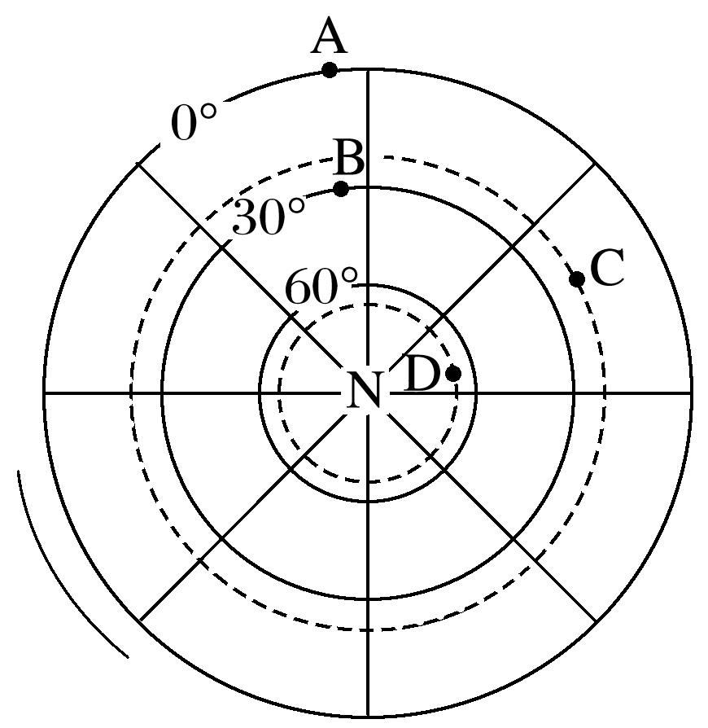

(1)在上图中外侧弧线上添画箭头表示地球自转的方向。(2分)

(2)下列四幅图中，能正确表示地球自转方向的是(　　)(2分)

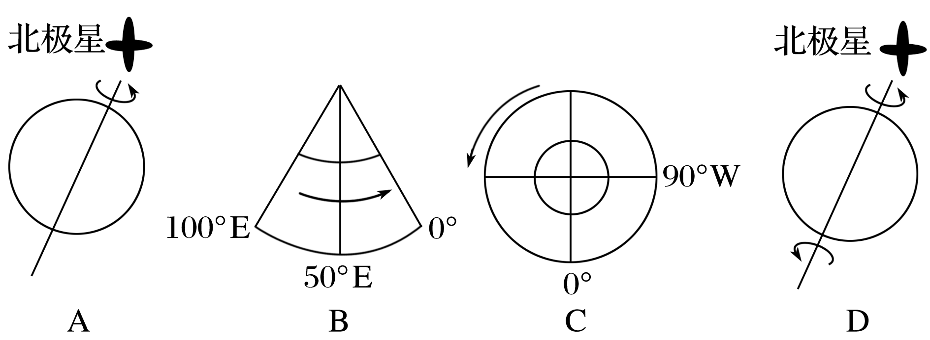

(3)地球自转一周所需要的时间约为______________________________，即________。(2分)

(4)上图A、B、C、D四点中，线速度最大的为________，角速度相同的是________。(2分)

16．下图中阴影部分为黑夜。根据图中信息，完成下列各题。(7分)

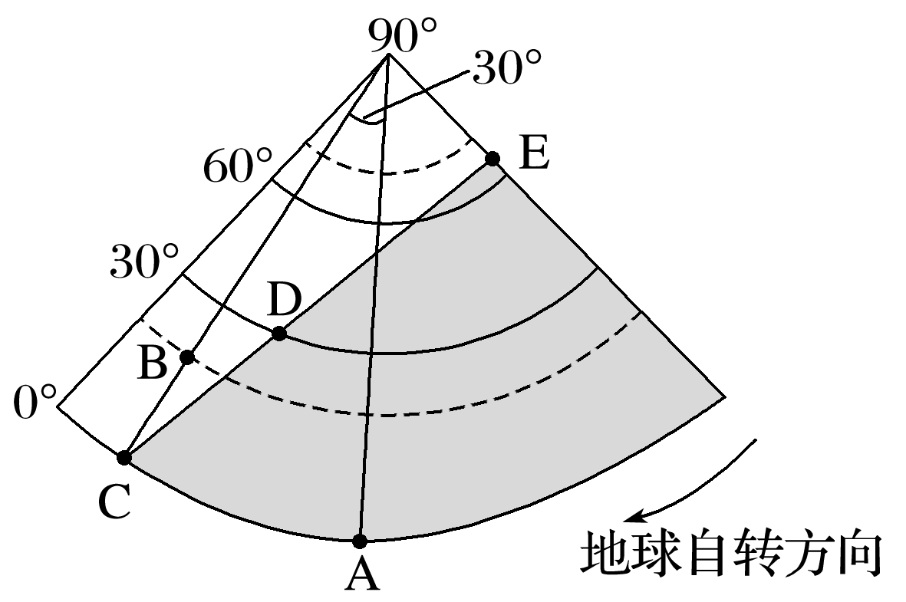

(1)在图中适当位置标注出图示半球的极点。(1分)

(2)判断CE是晨线还是昏线，并说明其移动方向。(2分)

(3)分别判断图示A、B、D、E四点地球自转线速度和角速度的大小。(4分)